附件2：

清华大学－潍柴动力智能制造联合研究院

科研项目课题申请书

科研方向：智能制造与大数据
课题编号：JIIM02
课题名称：柴油发动机智能制造产线关键技术研究及
应用
课题申请人：张建富
课题合作单位：无
起止年限：2019年7月1日至2020年12月31日

清华大学-潍柴动力智能制造联合研究院
2019年5月
一、基本信息表
课题名称 |  | 柴油发动机智能制造产线关键技术研究及应用（JIIM02）
合作单位（校外） |  | 无
课题起始时间 |  | 2019年7月1日 |  | 课题结束时间 | 2020年12月31日
申请人 | 姓 名 | 张建富 |  | 性 别 | 男
申请人 | 出生日期 | 1975.3 |  | 职 称 | 副教授，特别研究员
申请人 | 最高学位 | 博士 |  | 所在单位 | 清华大学
申请经费情况 |  | 课题总经费：_240_万元
预期成果 |  | 建立基于AR\VR的装配产线全景感知及可视化仿真模型，开发仿真系统和作业任务离线预调度与在线重调度系统1套，实现数字孪生行为仿真与可靠验证；构建面向缸体加工线的CPS系统体系架构，开发机床运行状态监测与刀具使用寿命预测系统1套，实现制造数据实时采集、加工过程及刀具状态智能监测；提出潍柴动力产业链系统研发方案，指导潍柴及其产业链上相关企业完成信息化系统改进。申请软件著作权2项，发明专利2项，发表学术论文3篇，提交研究报告3份。
课题摘要（包括标点符号不超过500字）
针对潍柴动力在装配线智能排产与作业任务调度、加工线智能感知与设备参数调整、产业链协同研发与制造等不同层次的重大需求，以提升企业装配产线智能排产水平、加工产线智能感知水平、产业链协同制造能力，实现基于CPS和智能制造的精益管控为目标，主要研究内容如下：
1.智能化装配产线数字孪生技术研究：针对装配线智能排产与作业任务调度中存在的问题，以物理车间和虚拟车间的孪生共存、融合互动为目标，建立装配线生产管控数学模型；构建高逼真度的几何、物理、行为等多维融合仿真模型，实现装配生产过程在线仿真与可视化展示；基于生产管控数学模型和多维融合仿真模型，研究作业任务离线预排与在线重排相结合的智能排产算法，实现仿真驱动的装配线生产过程智能管控。
2.箱体加工线CPS体系架构及状态监测技术研究：针对智能制造模式下箱体加工生产线运行过程的状态监测、参数感知、刀具寿命预测等紧迫需求，研究基于CPS体系架构的箱体智能加工生产线系统集成技术，开发面向箱体生产线中工控系统的数据采集协议，建立涵盖机床运行参数、切削加工参数、工艺系统环境参数的感知网络，实现制造数据实时采集、加工过程智能监测、刀具使用寿命预测。
3.产业链协同制造体系及生产模式研究：针对潍柴动力的产业链级的产品协同研发、协同制造的需求，研究工业互联网在潍柴动力的深度应用，重点围绕工业互联网驱动的精益生产与管理、基于数据驱动的产业互联网平台方案构建、基于产业链的协同研发能力提升等，提出面向潍柴动力及上下游产业链相关企业的网络化协同云制造体系框架和面向产业链的产品协同研发新模式。
关键词（用分号隔开，最多5个） |  |  | 数字孪生体系；动态调度；CPS体系架构；智能传感网络；协同制造模式

二、课题组主要研究人员情况
姓名 | 性别 | 身份证号码 | 出生年月 | 职称 | 职务 | 专业 | 累计为本课题工作时间(人月) | 课题组角色 (组长、副组长或成员） | 在本课题中分担的任务 | 所在单位
张建富 | 男 | 13252619750330393x | 1975.03 | 副教授 | 系党委副书记 | 机械工程 | 6 | 组长 | 课题总体方案及产线智能感知技术 | 清华大学  机械工程系
张林鍹 | 男 | 420106196612284892 | 1966.12 | 副教授 | 副所长 | 虚拟制造；数字化制造 | 6 | 副组长 | 数字孪生及制造模式总体方案 | 清华大学  自动化系
郁鼎文 | 男 | 110108196210088979 | 1962.10 | 教授 | 校长助理 | 机械工程 | 6 | 骨干成员 | 生产及制造模式与体系研究 | 清华大学  机械工程系
吴志军 | 男 | 110108196010178937 | 1960.10 | 教授 | 教师 | 机械工程 | 6 | 骨干成员 | CPS系统体系及架构 | 清华大学  机械工程系
李惠 | 女 | 420984198603060020 | 1986.03 | 讲师 | 教师 | 控制科学与工程 | 6 | 骨干成员 | 基于AR\VR的柔性产线仿真模型 | 清华大学  自动化系
欧阳亮 | 男 | 110102195505203011 | 1955.05 | 高工 | 高工 | 机械制造及自动化 | 6 | 骨干成员 | 装配线排产与调度技术开发 | 清华大学  自动化系
课题参加总人数 15 。 其中：高级职称 5 人， 中级职称 1 人， 初级职称 人， 无职称 9 人；
其中具有：博士学位 4 人， 硕士学位 4 人， 学士学位 7 人， 其它 人； 合计：投入 128 人月。
注：明细表中只需填年投入超过3个月的教师；参与课题的学生不用填写，只计人数和工作量。累计为本课题工作时间（人月）是指在课题实施期间该人总共为课题工作的满月度工作量；合计人月是指课题组所有人员投入人月之合。
三、报告正文
（一）立项依据与研究内容（不超过3000字）：
1．本课题的研究内容及拟解决的关键科学问题（此部分为重点阐述内容）
课题基于潍柴动力已建立的产品研发管理、生产过程管理、供应链管理等信息化支撑平台，针对企业在装配线智能排产与作业任务调度、加工线智能感知与设备参数调整、产业链协同研发与制造等不同层次的重大需求，以提升企业装配产线智能排产水平、加工产线智能感知水平、产业链协同制造能力，实现基于CPS和智能制造的精益管控为目标，主要研究内容如下：

任务一：智能化装配产线数字孪生技术研究
研究面向潍柴二厂装配产线的数字孪生体系，以物理车间和虚拟车间的孪生共存、融合互动为目标，建立装配线生产管控数学模型，为装配线智能排产奠定基础；针对典型设备（如机器臂），构建高逼真度的几何、物理、行为等多维融合仿真模型，实现装配生产过程在线仿真与可视化展示；基于生产管控数学模型和多维融合仿真模型，研究作业任务离线预排与在线重排相结合的智能排产算法，实现仿真驱动的装配线生产过程智能管控。
1）装配产线数字孪生体系架构
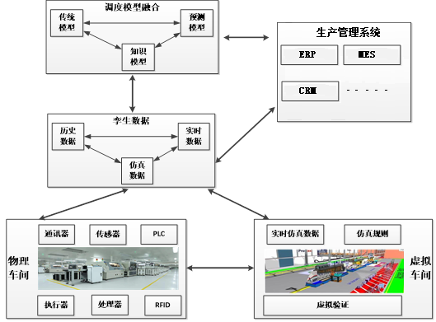
图1 生产线数字孪生体系架构
研究生产线的模拟仿真、虚实交互以及数字孪生系统的实现机理，体系架构示意如图1。物理车间从实际生产线采集所需数据感知生产状态参数，虚拟车间通过生产管控数学模型实现信息同步及融合互动。孪生数据区连接物理车间和虚拟车间，并与生产管理系统和调度模型融合一起，交互迭代，进行作业任务评估、调度与调整。数字孪生系统以全要素虚实映射和交互融合为基础，实现虚实融合、以虚控实，以及“工件—机器—约束—目标”之间的协同匹配与持续优化。
2）多维融合仿真模型构建及可视化
研究多维度关键设备单元仿真模型构建方法，融合几何、物理、行为等多个维度模型，以保证模型的拟实性；构建设备单元、生产线、仿真应用三个层次的不同粒度仿真模型，满足数字孪生系统驱动需求；通过多层次多维度模型的集成，在信息空间融合为一个完整的虚拟生产线模型；研究物理空间与信息空间之间数据的无缝集成，实现基于VR/AR/MR的仿真模型可视化展现。虚拟车间体系如图2。

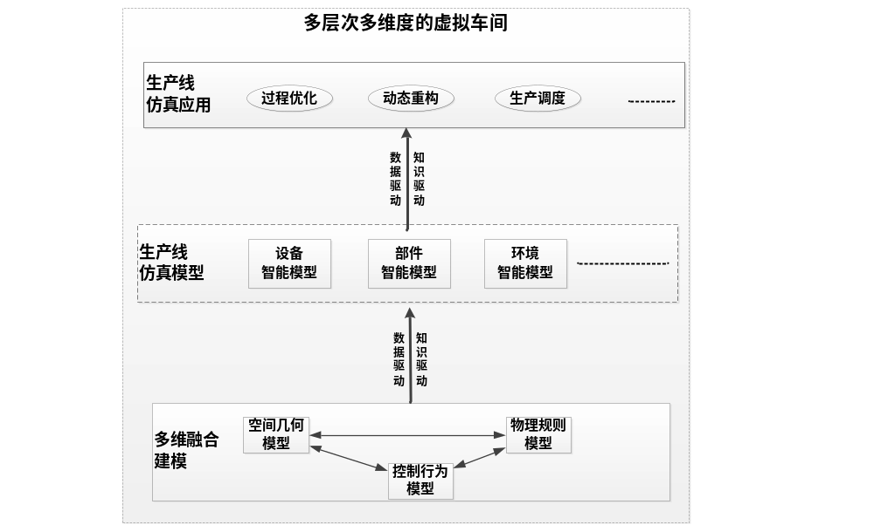
图2 多层次多位虚拟车间体系
3）装配生产线作业调度与动态重构研究
研究以鲁棒调度为基础、强化学习与在线学习相结合的智能排产算法，实现作业任务离线预排与在线插单作业计划重排。预排层面，根据生产计划不确定因素（例如插单、撤单等）的历史或仿真预测数据，设计数据驱动的随机鲁棒调度方法，通过智能算法来降低计划调整的损失。在线重排层面，针对插单、撤单关键事件，分别设计基于强化学习与在线统计学习的智能算法。前者利用仿真数据离线学习出完备的“状态-行为”规则，进而在随机事件发生时直接进行调度方案的动态调整。后者则离线生成经典调度规则或基于机器学习的新型调度规则，通过仿真系统在线评估不同规则的优劣和效果，最终选用最优的规则生产计划实时调整，如图3所示。
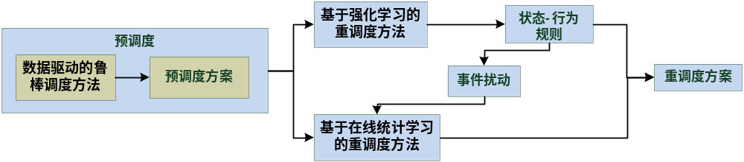
图3 作业调度与动态重构流程

任务二：箱体加工线CPS体系架构及状态监测技术研究
针对智能制造模式下箱体加工生产线运行过程的状态监测、参数感知、设备调整等控制要求，研究箱体智能加工生产线CPS体系架构，开发面向箱体生产线中工控系统的数据采集协议，建立涵盖机床运行参数、切削加工参数、工艺系统环境参数的感知及分析方法，实现制造数据实时采集、机床运行状态监测、刀具使用寿命预测。
1）面向缸体加工线的CPS体系架构
基于潍柴缸体类数控加工生产线任务的实时性、数据吞吐量大小、数据传输速率、可靠性等特点，研究WLAN、条形码、RFID等网络融合及集成技术，提出具有物理结构简单、智能感知、柔性大、效率高的信息采集与智能监测方法，解决现场数据采集覆盖率和数据采集实时获取率不高的问题。研究生产线物理实体、计算实体和交互实体的建模方法，实现多维数据与工艺参数信息流在物理与计算实体之间的传输、嵌入式计算和网络通信。研究缸体加工线物理信息系统功能、多层架构模型和实施部署方法，提出了面向多维感知数据的信息物理融合系统体系结构，实现产线运行状态实时感知和信息服务。CPS体系示意图如图4所示。
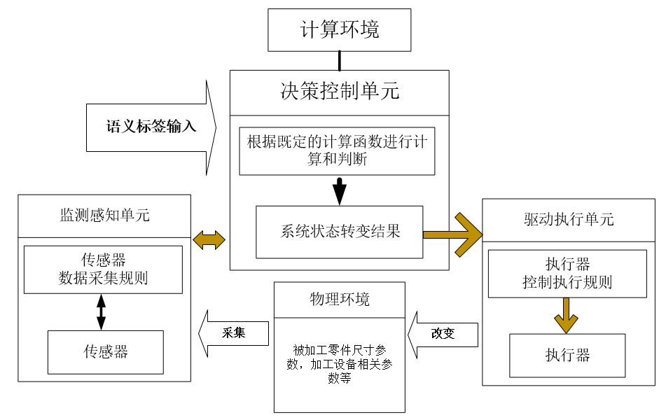
图4 CPS体系示意图
2）基于CPS的数据采集及智能感知
面向潍柴动力缸体加工线中典型数控系统（如西门子、FANUC），研究基于DDE(动态数据交换，Dynamic Data Exchange)+TCP/IP网络通讯协议的机床运行参数（包括主轴功率、电流、加速度、刀轨数据、NC程序数据等）和切削加工参数（如主轴转速、进给速度、切削深度等）的实时获取方法。研究面向工艺系统环境参数（如切削振动、切削力、切削热等）的采集和检测方法，提出基于CPS体系架构及多维智能感知的传感器集成开发模型。如图5所示，通过机床下位机PCU中的DDE客户端获取机床实时参数，利用TCP/IP网络协议发送至系统上位机中，完成对加工中机床参数的实时获取。实现数控加工机床的状态感知和实时监测。
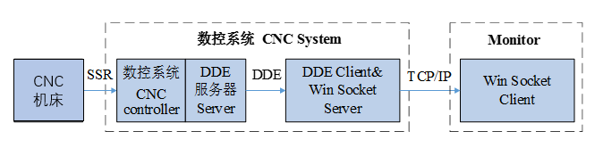
图5 机床参数实时通信

3）基于多源数据的刀具状态监测和寿命预测
针对缸体加工的需求特点，研究不同工艺条件下刀具的磨损特性及规律、刀具失效模式及评价准则，构建切削工艺参数与刀具使用寿命之间的关系模型，提出基于刀具工艺系统数据及主轴功率参数的刀具状态监测模型。通过外加传感器，研究刀具状态监测与寿命预测方法，构建集采集、分析、预测一体化的刀具状态监测系统，实现刀具磨损预警和寿命预测，提高刀具磨损检测和刀具寿命管理的准确性与控制效率。刀具状态监测系统功能框图如图6所示。
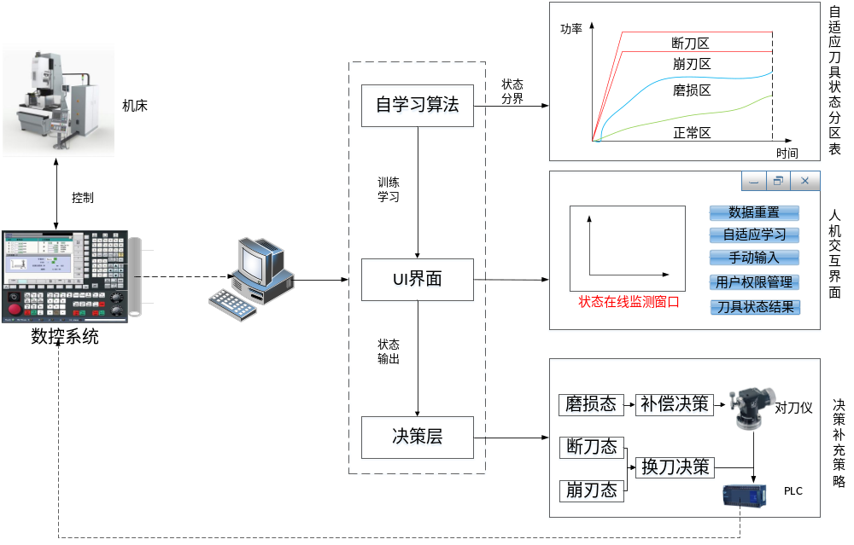
图 6刀具状态监测系统功能框图

任务三：产业链协同制造体系及生产模式研究
针对潍柴动力的产业链级的产品协同研发、协同制造的需求，研究工业互联网在潍柴动力的深度应用，重点围绕工业互联网驱动的精益生产与管理、基于数据驱动的产业互联网平台方案构建、基于产业链的协同研发能力提升等，提出面向潍柴动力及上下游产业链相关企业的网络化协同云制造体系框架、面向产业链的产品协同研发新模式和网络化智能制造新模式。
1）面向产业链的网络化协同云制造体系框架
基于工业互联网络技术，围绕潍柴动力及其产业链上下游企业在设计、生产、运营等环节的网络协同发展需求，构建面向潍柴动力、上下游产业链相关企业和国内装备行业的网络化协同云制造体系框架，研究协同运行规则，以及企业研发系统、信息系统、运营管理系统的集成方法，推动创新资源、生产能力、市场需求的跨企业集聚与对接，以及设计、供应、制造和服务等环节的并行组织和协同优化。如图7所示。
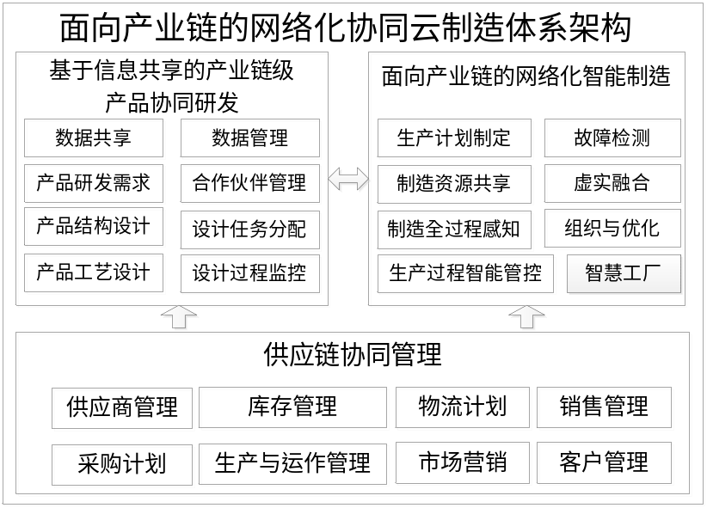
图7 面向产业链的网络化协同云制造体系框架
2）面向产业链的产品协同研发新模式
产业链协同的产品研发覆盖了产品全生命周期的每个阶段，是一种集纵向供应链供需协同和横向协同产品研发链为一体的混合式链条，需要集成纵向、横向与端到端的所有设计资源，实现企业内部与企业群之间的产品协同研发。在以潍柴动力为核心企业的主导下，目前分布在产业链中的产品研发企业使用不同的研发工具，承担各自的研发任务。针对如何破除产业链中企业间的壁垒，实现产品协同研发，研究并行和交互协同工作方式，在产品研发过程中适时地与相应的供应商和服务商建立供需协同机制。推动潍柴动力实现全渠道的供需资源信息共享，对产品任务进行合理分解与分配，以及产品的快速协同研发。
3）面向产业链的网络化智能制造新模式
面向潍柴动力在产线智能制造改造，以及整合内外部资源和提升产业链整体竞争力方面的新需求，提出面向柔性化生产的智能制造模式，以及基于产业链信息共享的网络化产品制造协同机制。以潍柴动力生产线为中心，研究企业间涵盖产品生产制造与运维服务等环节的信息溯源服务，以及面向制造工艺流程打造制造资源共享、生产计划制定、虚实融合、生产过程管控的协同一体化智慧工厂建设方案，改进供应链系统，建立围绕全生产链协同共享的产品溯源体系，实现高效的信息共享与生产匹配，为实现跨企业设计及制造资源共享、数据贯通、组织与优化配置提供理论支持，为相关信息化系统的改进提供指导性建议。
2．本项目的特色与创新之处
1）构建潍柴装配生产线的数字孪生体系及调度模式，提出基于鲁棒调度的预调度与基于强化学习和在线统计学习的重调度方法，实现基于数字孪生的生产过程智能管控。
2）研究机床运行数据、切削工艺参数、工艺系统环境参数等多源数据的采集方法和实时感知网络，以及系统软、硬件平台搭建和相互通信功能的实现方法，实现的机床运行状态监测与刀具使用寿命预测。
3）提出面向产业链的网络化协同云制造体系框架，以及基于信息共享的网络化产品研发与制造协同机制，为潍柴动力信息化系统的改进，产业链级的网络化协同云制造生态体系建设提供指导建议。
3．年度研究计划及预期研究结果（包括拟组织的重要学术交流活动、国际合作与交流计划等）
起止时间 | 主要研究内容 | 预期成果形式
2019.07  -2019.12 | - 装配生产线的数字孪生体系及调度模式；  - 装配生产计划排程与智能调度；  - 缸体加工生产线CPS系统体系结构；  - 刀具状态监测系统搭建及方案设计；  - 面向产业链的网络化协同云制造体系框架。 | - 完成企业调研，明确企业需求；  - 提出面向柴油发动机智能装配线的数字孪生架构方案、智能生产线CPS系统架构方法、产业链体系架构方法；  - 申请发明专利1项；  - 组织技术交流2次。
2020.01  -2020.06 | - 多维融合仿真模型构建及可视化；  - 预调度与重调度结合的作业任务调度算法  - 基于CPS的数据采集及智能感知；  - 缸体加工过程数据采集及监测系统搭建；  - 面向产业链的产品协同研发新模式。 | - 完成生产线参数动态调整模型建立、装配产线生产计划排程与智能调度算法开发、缸体加工产线CPS系统搭建；  - 申请软件著作权1项，发明专利1项，发表学术论文1-2篇；  - 组织技术交流和参加智能制造学术会议各1次。
2020.07  -2020.12 | - 装配生产线作业调度与动态重构；  - 面向缸体加工的刀具寿命预测软件开发；  - 面向产业链的网络化智能制造新模式；  - 开展柴油发动机装配线智能排产，以及缸体加工生产线实时采集、加工过程智能监测等应用验证  - 撰写结题报告。 | - 完成装配线排产原型系统并与生产管理系统联调及智能排产系统开发与应用、缸体加工线的刀具磨损预测系统开发与应用；  - 申请软件著作权1项，申请发明专利1项，发表学术论文2篇。  - 组织技术交流和学术研讨2次；  - 提交研究报告3份；完成项目验收。
项目预期成果及考核指标如下：
- 任务一：智能化装配产线数字孪生技术研究
1）建立针对二厂装配线的数字孪生模型，并对关键生产设备（如机械臂）进行生产节拍仿真，开发仿真系统1套。
2）基于仿真，与原生产系统进行数据耦合，构建离线和在线调度算法模型，开发生产调度系统1套，实现装配线级别的在线和离线生产调度。
3）发表论文1篇，申请软件著作权1项，发明专利1项，提交研究报告1份。
- 任务二：箱体加工线CPS体系架构及状态监测技术研究
1）面向缸体缸盖智能生产线提出CPS系统构建方法及体系架构，开发适用于西门子及FANUC系统的数据采集协议，实现机床运行数据、切削工艺参数、工艺系统环境参数的采集和实时感知。
2）研发集数据采集、分析、状态监测一体化的机床状态监测系统1套，并集成于潍柴自主搭建的工业大数据平台，实现数控加工机床的状态感知、实时监测和刀具寿命预测。
3）发表论文2篇，申请软件著作权1项，发明专利1项，提交研究报告1份。
- 任务三：产业链系统研发及生产模式研究
1）提出面向潍柴动力及上下游产业链相关企业的网络化协同云制造体系框架，以及面向产业链的产品协同研发新模式，提交研究报告1份。
2）指导潍柴动力完成信息化系统的改进，以及与产业链上有技术条件的企业实现在线产品设计系统集成接口设计。
3）指导产业链上有信息化条件的企业进行系统升级，实现线上信息共享。
4．申请经费用途和预算简要说明（简述即可，详细内容请填写“四、课题经费预算表”）
科目 | 经费（万元） | 备注
设备费 | 20 | 产线研究所需的购置的仪器设备
材料费 | 25 | 产线研究用实验材料
测试化验加工费 | 30 | 软件开发及测试
燃料动力费 | 13 | 试验测试设备运行
差旅费 | 30 | 赴企业及科研院所学术交流
会议费 | 8 | 召开学术交流及研讨
国际合作交流费 | 24 | 国际学术交流及会议费
出版/文献/信息传播/知识产权事务费 | 7.4 | 专利申请及文献出版费
劳务费 | 55.9 | 用于项目开发人员劳务
专家咨询费 | 7.5 | 会议咨询
管理费及绩效 | 19.2 | 管理及绩效
合 计 | 240
5．其他应说明的问题
无。
（二）研究基础与工作条件
1．工作基础（与课题相关的研究工作积累、已取得的研究工作成绩及支撑条件）
清华大学机械系智能制造系统研究室近年来在智能制造、机器人相关理论及其应用示范上进行了一系列深入研究，承担了多项国家及省部级科研项目，课题组成员参与建设了数字化制造系统国家级虚拟仿真实验教学中心、清华大学-麦肯锡数字化能力发展中心等高水平科研平台，为本项目的开展提供了很好的设备条件。在硬件方面，包括KUKA工业机器人、ABB工业机器人、UR人机协作机器人、Geek+移动机器人等。在软件方面，包括：PTC/Creo、CATIA、Siemens NX等三维设计软件，Tecnomatix、3D Experience、RobCAD、Visual Component等机器人仿真软件，技术储备丰富。
清华大学自动化系系统集成研究所具备良好的制造系统数字化建模与仿真开发环境，包括80多台高档微机、5台图形工作站，多种最新版本的三维CAD系统软件如Pro/ENGINEER, CATIA, SolidWorks等，以及20个节点的仿真软件FlexSim和AnyLogic等，具备本课题研发的基础条件。前期承担过多项与本课题密切相关的研究项目，在制造系统建模与仿真、生产过程智能管控、加工工艺参数优化与质量控制、制造装备性能分析及信息集成、网络化协同制造与智能工厂、供应链研发制造协同等方面做过大量的研究开发工作。
本课题研究团队由5名高级职称教师、1名中级职称教师、9名博士和硕士研究生组成，为课题任务的顺利完成提供了良好的人员支撑条件。目前已开发了多套工业机器人应用系统：
- 减速器自动装配系统
系统由工业机器人、压装机、自动拧螺钉机、物流周转单元、手工装配单元组成，可适应两型RV减速器的自动装配。主要零部件放置在料箱中（带粗定位），通过物料周转单元的辊筒线传输；工业机器人前端配置工业相机，通过视觉反馈补偿零件定位精度，实现零件的抓取；并通过第七轴，实现零件在压装机、自动拧螺钉机、内部传输单元之间的流转，实现蜗轮端的自动装配。在整个装配系统中，还设计有物料追溯、SOP指导、数字化双胞胎等相关功能。
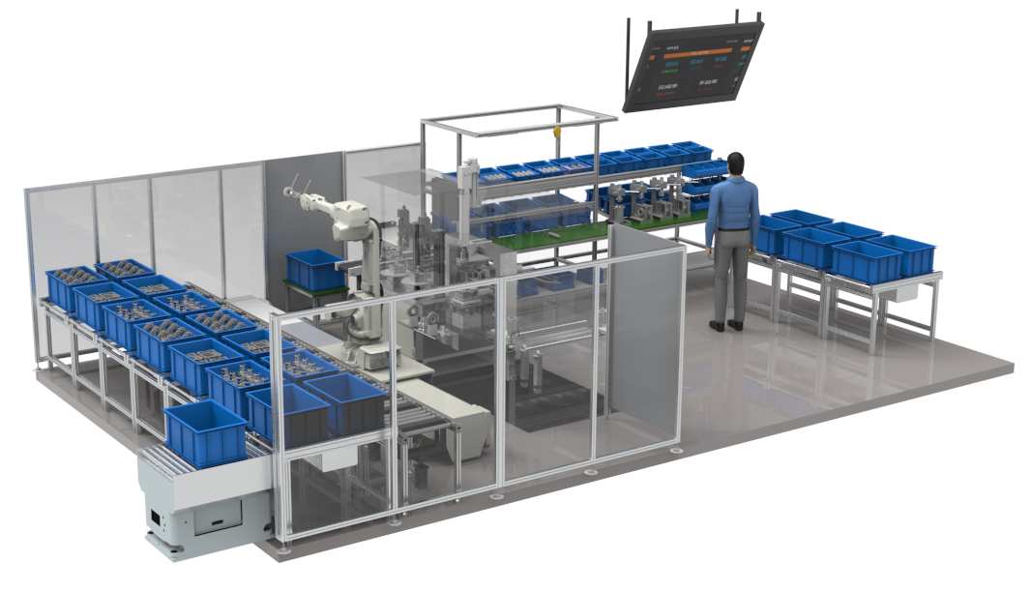
图8 减速器自动装配系统
- 基于3D视觉的物料分拣系统
系统由工业机器人、3D相机组成，3D相机安装在工业机器人前端，可实现物料的无序分拣抓取。一箱摆放凌乱的工件，通过手眼标定、物体分割、3D匹配等视觉算法，可将工件分隔开，并获取到工件的位置姿态数据，与工业机器人协同，实现机器人对工件的逐一抓取，并放置于指定位置。该系统不需人工参与，使得物料分拣具有较好智能性。
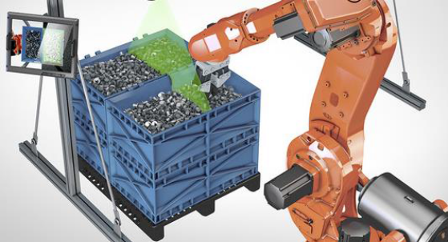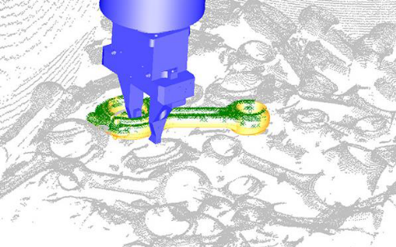
图9 基于3D视觉的物料分拣系统
- 人机协作精密检测系统
该系统由人机协作机器人、工业相机、比对仪、线边库、物料传输线组成，可以实现几型不同零件的自动检测。由于采用了人机协作机器人，机器人运行程序由操作人员手工拖拽示教即可完成。零件的检测程序则基于CAD数模编制，并存储在比对仪上位机中。当系统运行时，由工业相机对零件进行拍照，判断当前为哪种零件，进而调取相匹配的程序，完成自动检测。
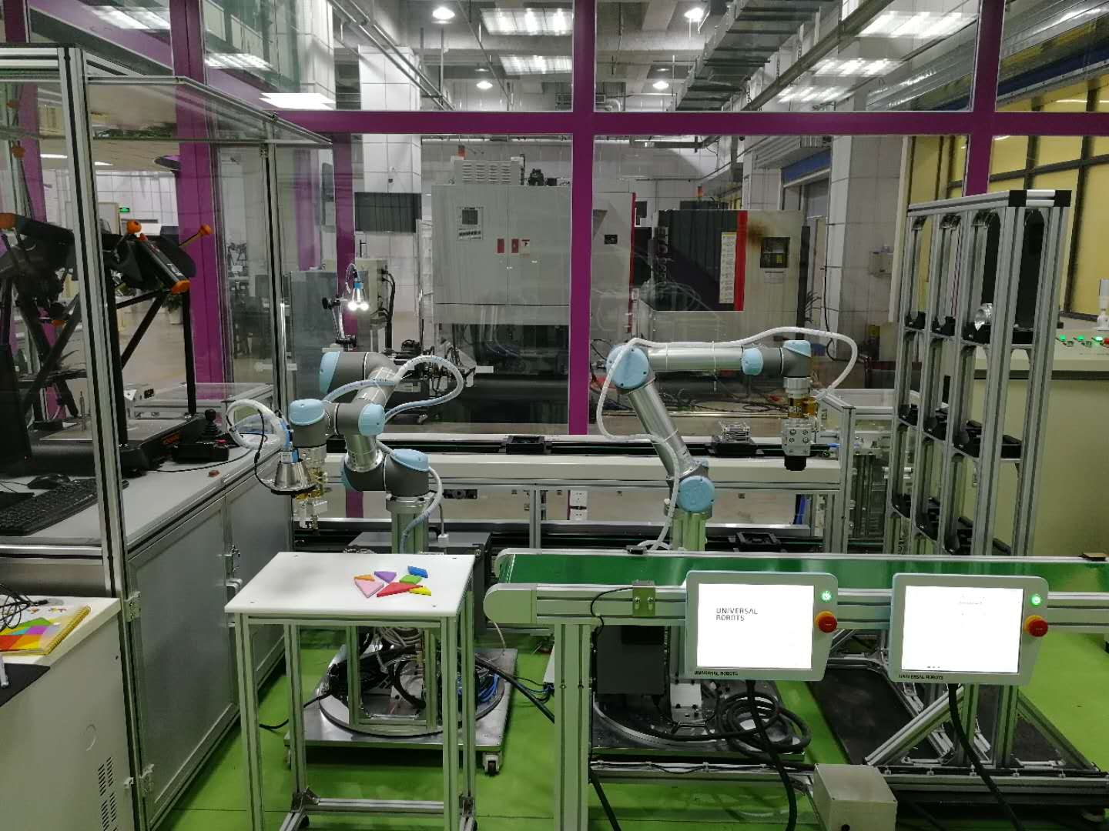
图10 人机协作精密检测系统
2．申请人简介（包括组长和副组长的学历和研究工作简历，近期已发表与本课题有关的主要论著目录和获得学术奖励情况及在本课题中承担的任务。论著目录要求详细列出所有作者、论著题目、期刊名或出版社名、年、卷（期）、起止页码等；奖励情况须依序详细列出全部受奖人员、奖励名称等级、授奖年等）
张建富，工学博士、清华大学机械工程系副教授、特别研究员、博士生导师，中国机械工程协会高级会员。主要从事先进制造装备及智能制造系统领域的研究工作，作为项目负责人及技术骨干先后承担国家自然科学基金、国家数控重大专项、国家973计划项目、北京市自然科学重点基金、北京市科技计划、摩擦学国家重点实验基金、国际合作及企业横向项目等20余项。近年来，面向航空航天、军工、装备制造等领域的特种操作、数字化设计及其应用技术问题，深入开展了复杂机电产品数字化创新设计、装备性能分析、测试与优化、产品建模、运动学和动力学性能及制造过程中的多物理场耦合的仿真研究。获得中国国防科学技术奖、中国兵器工业科学技术奖、辽宁省科学技术奖等省部级奖励7项；在国内外核心学术期刊、国际会议上发表学术论文150多篇，其中SCI/EI收录100多篇；申请及获授权发明专利30余项，获软件著作权20项。
张林鍹，工学博士，清华大学自动化系副教授，系统集成研究所副所长，国家CIMS工程技术研究中心仿真与虚拟制造研究室主任。兼任中国系统仿真学会理事和副秘书长、中国机械工程学会高级会员、《系统仿真学报》编委，International Journal of Modeling, Simulation, and Scientific Computing，International Journal of Manufacturing Research等杂志审稿人。1998年11月博士毕业于清华大学精密仪器与机械学系机械设计与理论专业，进入清华大学自动化系/国家CIMS工程技术研究中心做博士后研究，2001年1月出站后留校工作至今。2007年3月至2008年3月赴英国剑桥大学制造研究院（Institute for Manufacturing, IfM）访问研究一年。从事先进制造领域相关技术研究二十余年，研究兴趣主要包括虚拟制造、网络化制造、智能制造等，尤其对以建模仿真为核心的虚拟装配、数字化生产线仿真等有较深入的研究。参加国家及省部级科研项目20余项，合作出版著作2部，发表学术论文80余篇，其中被EI索引40余篇。近年申请国家发明专利6项。曾获国家教育部科技进步二等奖2次、中国机械工业科学技术二等奖1次、北京市科技进步三等奖1次，获863/CIMS十五周年先进个人称号。
3．承担科研项目情况（包括组长和副组长正在承担的科研项目情况，要注明项目的名称和编号、经费来源、起止年月、与本课题的关系及负责的内容等）
姓名 | 承担课题名称 | 课题经费  （万元） | 课题开  始时间 | 课题结  束时间 | 所属科  技计划 | 任务角色
张建富 | XXX智能制造装配线系统及示范应用-子课题（JCKY2018208A001） | 200 | 2019.05 | 2022.12 | 国防基础科研重大项目 | 子课题  负责人
张建富 | 大尺寸复杂型面软脆复合材料超声加工关键技术及应用基础研究（51761145103） | 234 | 2018.01 | 2020.12 | 国家自然科学基金项目 | 项目负责人
张建富 | 高档数控机床数字化设计方法、工具集与应用（二期）-子任务 （2015ZX04014021） | 187 | 2015.01 | 2017.12 | 国家科技重大专项 | 子任务负责人
张建富 | 高档数控机床数字化设计方法、工具集与应用（二期）-子任务 （2015ZX04014021） | 187 | 2015.01 | 2017.12 | 国家科技重大专项 | 子任务负责人
张林鍹 | 智能工厂虚实融合建模、仿真运行与动态重构技术（2018YFB1703103） | 140 | 2019.05 | 2022.04 | 国家重点研发计划 | 课题  负责人
张林鍹 | 基于CPS的智能装配生产线云服务架构研究（QYYE1601） | 60 | 2017.06 | 2019.08 | 国家重点实验室基金 | 子课题  负责人
张林鍹 | 基于VR的现代物流规划工具研究开发（CJAH0905012-2019） | 70 | 2019.03 | 2019.12 | 企业合作/中车  长江车辆公司 | 课题  负责人
张林鍹 | 智能生产管控关键技术与系统研究开发（20192000301） | 360 | 2018.08 | 2020.12 | 产学研合作/南京智能制造研究院 | 课题  负责人
（三）合作单位情况
（包括合作单位技术研发等方面的实力和基础，与本课题申请的相关情况及合作内容等）
无。
四、课题经费预算表
4.1 课题经费预算表
金额单位：万元
序号 | 预算科目名称 | 合计 | 专项经费 | 自筹经费
序号 | （1） | （2） | （3） | （4）
1 | 一、经费支出 | 240 | 240 | 0
2 | 1、设备费 | 20 | 20 | 0
3 | （1）购置设备费 | 20 | 20 | 0
4 | （2）试制设备费 | 0 | 0 | 0
5 | （3）设备改造与租赁费 | 0 | 0 | 0
6 | 2、材料费 | 25 | 25 | 0
7 | 3、测试化验加工费 | 30 | 30 | 0
8 | 4、燃料动力费 | 13 | 13 | 0
9 | 5、差旅费 | 30 | 30 | 0
10 | 6、会议费 | 8 | 8 | 0
11 | 7、国际合作与交流费 | 24 | 24 | 0
12 | 8、出版/文献/信息传播/知识产权事务费 | 7.4 | 7.4 | 0
13 | 9、劳务费 | 55.9 | 55.9 | 0
14 | 10、专家咨询费 | 7.5 | 7.5 | 0
15 | 11、管理费 | 19.2 | 19.2 | 0
16 | 二、经费来源
17 | 1、申请从专项经费获得的资助 | 240 | 240 | /
18 | 2、自筹经费来源 | 0 | / | 0
19 | （1）其他财政拨款 | 0 | / | 0
20 | （2）单位自有货币资金 | 0 | / | 0
21 | （3）其他资金 | 0 | / | 0
注：劳务费按硕士不超过1200元/月、博士不超过1800元/月及预计投入的工作量安排预算。第1年拨款一般不超过总经费的70%，1年期课题除外。

4.2 课题经费预算说明书
（从课题任务分工、任务的主要内容等角度说明经费预算依据和理由；购买大型仪器设备（单件10万元以上）、5万元以上的大宗材料、国际合作与交流支出需列出明细；指南中有配套要求的，须提供配套证明文件）。
- 专用费：20万元
支出用途：专用基于开发的AR设备购置，以及实现云存储、大数据运算等高性能运算和存储的GPU和存储环境购置。
测算依据：
- AR采集设备1套，5万元/套，约需5万元
- GPU运算服务器1台，用于基于机器学习的离线预调度与在线重调度算法开发，预算约9万元；
- PC图形工作站1台，用于装配生产线建模、仿真与可视化展示，预算约6万元；
- 材料费：25万元
支出用途：产线研制中的结构件材料购置费用，以及购买各类传感器、检具、电器元件等材料的费用。
测算依据：
- 搭建试验用CPS物理采集系统所需各种电子元器件，约需3万元；
- 用于装配生产线虚拟测试用力、温度传感器、应变片、平面度测试仪等精度测量仪器，约9万元；
- 用于购置实验研究用各种工装夹具、标准件等的费用，约需5万元；
- 计算服务器及PC电脑运行维护中的修理以及配件更新升级等；电脑耗材如U盘、移动硬盘、硒鼓等，约需8万元
- 测试化验加工费：30万元
测算方法与测算依据：
- 在线检测系统代码改进优化（编程）费用，约需10万元；
- 数据在线采集、补偿控制软件、信息系统、等委托第三方公司进行专业化代码测试，每个系统4万元，共需12万元；
- 装配生产线作业任务离线预调度、在线重调度算法代码改进优化（编程）费用，约8万元。
- 燃料动力费：13万元
支出的主要用途：支付设备研制、装配特性测试试验中，实验装置运行所消耗的动力电费用。
测算方法与测算依据：
- 设备研制试验过程中机床所耗380V动力电费用，功率约100Kw，2台，实验时间约100天，每天平均6小时，设备耗电总量约：100Kw×2台×100天×6小时/天=120000Kwh，按目前的北京工业用动力电平均电价约0.8元/Kwh计算， 120000Kwh×0.8元/Kwh，约9.6万元；
- 综合测试试验台功率25Kw，实验时间约42.5天，每天平均8小时，设备耗电总量约：25Kw×5台×42.5天×8小时/天=42500Kwh，按目前的北京工业用动力电平均电价约0.8元/Kwh计算，42500Kwh×0.8元/Kwh=3.4万元。
- 差旅费：30万元
支出用途：赴潍柴、国内相关企业、高校进行技术交流、业务调研、设备采购，参加学术交流与研讨会等的外埠差旅费、市内交通费。
测算依据：
a）外埠差旅费：24万元
- 课题执行期间计划赴外地调研6次，参加异地技术交流6次，以上共12次出差，每次3~5人，约40人次出差，每次按0.4万元计算，则差旅费约为16万元
- 课题组人员参加国内高水平会议，往返交通费平均按2300元，住宿费210元/天，出差补助80元/天，3人/次，3次，2天/次，合计约：12万元。
b）赴市内相关企业进行调研、实验测试实验、材料采购等短途交通费计2万元。
- 会议费：8万元
支出用途：用于组织召开课题研究进展及关键技术研讨会的会务费。
测算依据：在清华大学召开课题启动、研究进展及关键技术研讨、结题等会议5次，每次会期1-2天，16人次，会务费平均500元/人天，共约8万元；
- 国际合作与交流费：24万元
支出用途：用于国际合作与交流的费用。
测算依据：
① 课题组拟派员4人次赴美国参加2019~2020 CML/ IJCAI/SIGMOD等高水平会议，按《因公临时出国经费管理办法》测算每次约需支出3万元，4人次总支出约为12万元；
② 课题组拟派员3人次赴德国西门子、日本FunAC等智能制造企业进行技术交流1次，按《因公临时出国经费管理办法》测算每次约需支出3万元，4人次总支出约为12万元。
- 出版/文献/信息传播/知识产权事务费：7.4万元
支出用途：用于论文出版版面费和专利费用。
测算依据：
- 拟发表学术论文4篇，每篇平均费用6000元：2.4万元；
- 发明专利申请、代理和实审费10000元/项，3项：3万元；
- 专利查新、文献检索等，5次，每次1000元，费用：0.5万元；
- 软件著作权申请费5000元/项，2项：1万元
- 资料购置费：0.5万元；
- 工资及劳务费：55.9万元
支出用途：用于参与课题研究的博士、硕士研究生及雇佣技术人员的劳务费。
测算依据：
- 博士研究生7人，每月补助1800元，每人工作15个月，约需18.9万元；
- 硕士研究生2人，每月补助1000元；每人每年平均工作15个月，四年约约需3万元；
- 聘用高级职称技术人员1人，用于装配生产线智能排产和加工产线CP系统建设等，每月劳务费10000元，聘用10个月，共计10万元。
- 聘用中级职称实验员3人，用于装配工艺试验辅助、调试安装等，每月劳务费8000元，聘用10个月，共计24万元。
- 专家咨询费：5万元
支出用途：支付课题研究过程中邀请咨询专家的费用。
测算依据：课题方案设计评审、关键技术研讨、中期检查、成果鉴定、课题验收等，均有业内专家学者提供咨询，每次拟邀请制造企业高级技术职称及科研院所专家专家10名，总约50人次，咨询费按每人次1500元计算，则预算为50x0.15=7.5（万元）
- 管理费：19.2万元
按项目成本总额的8%计算，240万X8%=19.2万元。

五、签字盖章
申请人承诺：
我保证申请书内容的真实性，如果承担课题，我将履行课题负责人职责，严格遵守《清华大学－潍柴动力智能制造联合研究院科研项目管理办法（试行）》的规定，切实保证研究工作时间，认真开展工作，及时报送相关材料。若填报内容失实或违反规定，本人将承担全部责任。
申请人签字：
课题组主要研究人员承诺：
我保证有关申报内容的真实性，如果承担课题，我将严格遵守《清华大学－潍柴动力智能制造联合研究院科研项目管理办法（试行）》的规定，切实保证研究工作时间，加强合作、信息资源共享，认真开展工作，及时向课题负责人报送相关材料。若填报个人信息失实，执行过程中违反规定，本人将承担相关责任。
姓名 | 单位名称 | 课题分工 | 每年投入工作时间（月） | 签字
张林鍹 | 清华大学自动化系 | 副组长，数字孪生及制造模式总体方案 | 4
郁鼎文 | 清华大学机械工程系 | 制造模式与体系研究 | 4
吴志军 | 清华大学机械工程系 | CPS系统架构及体系研究 | 4
李惠 | 清华大学自动化系 | 基于AR\VR的柔性产线仿真模型 | 4
欧阳亮 | 清华大学自动化系 | 装配线排产与调度技术开发 | 4
依托单位及合作单位承诺：
已按指南要求和填报说明对申请人的资格和申请内容进行了审核。申请课题如获资助，我单位保证对研究计划实施所需要的人力、物力和工作时间等条件给予保障，严格遵守学校的有关规定，督促课题负责人和课题组主要研究人员按照规定及时报送相关材料。
院（系）盖章： 清华大学－潍柴动力智能制造联合研究院盖章：

日 期： 日 期

